1. Основные сведения о системах электросвязи

1.1 Основные понятия и определения теории связи

Экономические преобразования в обществе, творческая деятельность человека, поведение живых существ, действие любых автоматических устройств неразрывно связаны с хранением, переработкой и передачей информации. Слово “информация” в переводе с латинского означает осведомление о чем-либо, сведения, а в своем наиболее раннем употреблении это понятие означает знание человеком тех или иных явлений природы и общества. Однако такое толкование понятия “информация” не может служить его строгим определением. Существуют различные определения этого понятия. В наиболее общем философском определении под информацией понимают специфическую форму связи материальных систем, имеющую в своей основе отражение, как объективное свойство материи. В более узком техническом смысле под информацией понимаются сведения о каком-либо событии или предмете, поступающие к получателю в результате его взаимодействия с окружающей средой. Информация, представленная в формализованном виде и предназначенная для обработки вычислительными устройствами или уже обработанная ими называется данными.
Под сообщением понимается форма представления информации (например, текст, речь, изображение, цифровые данные и т.д.). Множество возможных сообщений с их вероятностными характеристиками называется ансамблем сообщений. Во многих практических случаях (телеграфия, системы передачи данных и т.д.) это множество конечно. Выбор сообщений из ансамбля осуществляет источник сообщений.
Сигналом называется физический процесс, однозначно отображающий передаваемое сообщение. Сигналы подразделяются на непрерывные и дискретные, детерминированные и случайные. К непрерывным (аналоговым) сигналам относятся такие, которые могут принимать в некотором интервале любые уровни. Если сигнал принимает только дискретные значения, то он называется дискретным. Если эти уровни можно обозначить цифрами, то такой сигнал называется цифровым. Детерминированными сигналами называются такие, изменение которых во времени можно полностью заранее определить. Если же заранее предсказать изменение сигнала во времени нельзя, то сигнал называется случайным. Сигнал характеризуется такими параметрами, как длительность (Т_{с}), ширина спектра F_{c} и динамический диапазон (D_{c}). Ширина спектра характеризует скорость изменения сигнала в интервале его существования. Динамический диапазон определяется отношением наибольшей мгновенной мощности сигнала к минимальной.
Более общей характеристикой сигнала является его объем V_{c} =T_{c} F_{c} D_{c}.
Чем больше объем сигнала, тем больше информации можно передать.
Процесс превращения сообщения в сигнал в передающем устройстве может состоять из следующих трех операций: преобразования, кодирования и модуляции. Эти три операции могут быть независимыми либо совмещенными.
Преобразованием называется перевод неэлектрических величин, определяющих передаваемое сообщение, в первичный электрический сигнал. Так, в телефонии эту функцию выполняет микрофон, преобразующий звуковые волны в электрические колебания. В большинстве случаев сигнал является низкочастотным колебанием, непригодным для непосредственной передачи.
Кодирование – это преобразование сообщения в определенные сочетания элементарных дискретных символов, называемых кодовыми комбинациями или словами. Целью кодирования, как правило, является согласование источника сообщений с каналами связи, обеспечивающее либо максимально возможную скорость передачи информации, либо заданную помехоустойчивость. Согласование осуществляется с учетом статистических свойств источника сообщений и характера воздействия помех.
Коды – это системы соответствий между сообщениями и комбинациями символов (дискретных сигналов), при помощи которых эти сообщения могут быть зафиксированы, переданы на расстояние или использованы для дальнейшей обработки. Символы, из которых формируются кодовые комбинации, называют элементами кода. Число различающихся между собой элементов называют основанием кода. Так, элементами двоичного кода (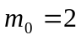) являются символы “1” и “0”. Число N различных кодовых комбинаций называют объемом или мощностью кода. Число элементов (n), образующих кодовую комбинацию, называют значимостью кода.
Коды, кодовые комбинации которых состоят из одинакового числа элементов равной длительности, называют равномерными. Мощность такого кода составляет 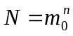. В системах передачи данных и телеуправления используются преимущественно равномерные коды. В таких кодах границы между кодовыми комбинациями обычно определяют подсчетом числа элементов. Устройство, предназначенное для кодирования сигнала, называется кодером. Устройство, решающее обратную задачу – декодером. Совокупность кодера и декодера называют кодеком. Полученными при кодировании символами обычно осуществляют модуляцию сигнала.
Модуляцией называют изменение параметра сигнала в соответствии с передаваемым сообщением. Модуляцию дискретными сигналами называют манипуляцией. Параметрами, подлежащими модуляции, могут быть амплитуда, частота и фаза. Возможны и комбинированные методы модуляции, при которых модулируются два или несколько параметров сигнала. От вида модуляции в значительной мере зависят помехоустойчивость и пропускная способность системы связи.
Устройства, осуществляющие модуляцию (демодуляцию) называют модемом.
Структурная схема канала передачи дискретных сигналов изображена на рис. 1.1.

Источник
Получатель
Модулятор
Демодулятор

Канал
связи
Кодер
Декодер
Кодек
Модем

Рис. 1.1. Структурная схема канала передачи

Совокупность модулятора, демодулятора и канала связи называют дискретным каналом. Совокупность кодека, модема и канала связи называют каналом передачи данных.
При передаче дискретных сообщений каждый элемент кода (кодовый символ) отображают отрезком сигнала длительностью Те , называемым единичным элементом. Для пояснения особенностей различных видов модуляции рассмотрим приведенные на рис.1.1 эпюры модулированных двоичных сигналов при передаче сообщения 101100.
Если в качестве переносчика используется постоянный ток, то модуляция может быть осуществлена изменением величины тока (рис.1.1,а) либо его направления (рис.1.1,б) (кодово-импульсная модуляция КИМ или ИКМ). Наибольшее применение нашли в настоящее
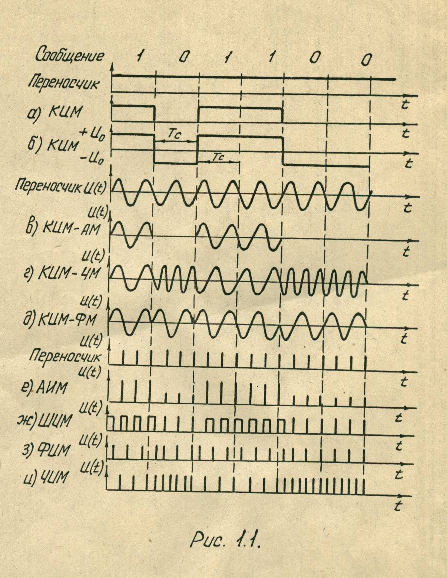

Рис. 1.2

время цифровые системы связи, в которых элементы сигнала представляют собой ограниченные на конечном отрезке времени (от 0 до 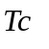) гармонические колебания; такие системы связи и сигналы называют простыми. В системах передачи данных широко используются простые двоичные системы с амплитудной, частотной или фазовой манипуляцией.
При амплитудной манипуляции (рис.1.1,в) передаче “1” соответствует наличие единичного элемента переменного тока длительностью , передаче “1” – пауза (КИМ-AM), т.е.

При частотной модуляции (рис.1.1,г) (КИМ-ЧМ)

При фазовой модуляции (рис.1.1,д) (КИМ-ФМ)

При использовании в качестве переносчика периодической последовательности импульсов различают амплитудно-импульсную модуляцию – АИМ; широтно-импульсную модуляцию – ШИМ; фазо-импульсную модуляцию – ФИМ; частотно-импульсную модуляцию – ЧИМ (рис.1.1,е,ж,з,и).
Границы между передаваемыми единичными элементами (моменты изменения полярности, амплитуды, частоты или фазы переносчика) называются значащими моментами. Количество единичных элементов, передаваемых за 1 с, называется скоростью модуляции и определяется по формуле 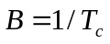. За единицу ее измерения принят бит/с – скорость, соответствующая одному единичному элементу в секунду. Для систем, использующих коды с основанием 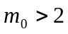, скорость передачи данных определяют по формуле

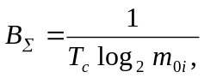

Кроме сигналов, несущих для получателя информацию, в среде распространения присутствуют посторонние электромагнитные процессы. Помехи могут возникнуть как в среде, используемой для распространения сигнала, так называемые, внешние помехи, так и в электрических цепях, выполняющих преобразование сигнала, так называемые, внутренние помехи. Они могут иметь самые различные формы протекания во времени (гладкие, импульсные) и, в том числе, очень близкие к формам полезных сигналов. Таким образом, вместе с полезным сигналом в приемнике действуют помехи, интенсивность которых может оказаться соизмеримой с сигналом, в результате чего сигналы оказываются частично или полностью замаскированными.
Каналом связи называют совокупность линейных, коммутирующих и других технических сред, обеспечивающих независимую передачу сигналов между двумя абонентами по общей линии связи. Классификация каналов связи приведена на рис. 1.3. Линия связи представляет собой физическую среду (пара проводов кабеля, волновод, область пространства), в которой распространяется сигнал.
Линии связи, как правило, много канальные. Если линия связи одно канальная, то под каналом связи понимают совокупность технических средств, обеспечивающих передачи сигналов.
Каналы связи можно характеризовать, как и сигнал такими параметрами, как время передачи (Т_{к}), полосой пропускания (F_{к}) и динамическим диапазоном (D_{к}). Обобщенной характеристикой канала является его объем V_{к} = T_{к} F_{к} V_{к}.
Необходимым условием неискаженной передачи сигнала является V_{c} < V_{к}.
Обычно сигнал соглашается с каналом по всем трем параметрам
Т_{с} ≤ Т_{к} ; F_{c} ≤ F_{к}; D_{c} ≤ D_{к}.
Каналы связи подразделяются на симплексные и дуплексные. Симплексные каналы обеспечивают передачу в одном направлении, дуплексные – в обоих.
Системой связи называют совокупность узлов, станций и линий связи, соединенных в определенном порядке, соответствующем организации управления объектами характеру выполняемых задач. В простейшей одно канальной системе эта совокупность технических средств для передачи сообщений от источника к потребителю. Система связи включает в себя первичную и вторичную сети. Первичная сеть представляет совокупность сетевых узлов, станций и соединяющих линий связи. На узловых станциях организуются каналы связи и групповые тракты, а также осуществляется транзитное соединение канала. Вторичные сети используют каналы связи, формируемые первичной сетью.
Сетью связи называют совокупность узлов (центров) коммутации, соединенных линиями связи, вместе с алгоритмами и программами обмена информацией и управления.
Различают базовую и абонентскую (терминальную) сети. Базовая сеть включает узлы коммутации и соединяющие их магистральные линии. Транспортная сеть, обеспечивающаяобъединение всех сетевых средств, выполнчяет функцию передачи сигналов.
Абонентская сеть обеспечивает подключение абонентов к ресурсам базовой сети.

Каналы связи
Радиосвязи
Радиорелейной связи
Тропосферной связи
Проводной связи
Оптоэлектронной связи
Космической связи
Гидроакустической связи
Аналоговый
Цифровой
Телефонный
Передачи данных
Телеграфный
Факсимильный
Видеотелефонный
Засекреченный
Незасекреченный
Узкополосный
Широкополосный
По виду связи
По роду связи
По засекреченности
По спектру сигнала
По виду сигнала
Рис.1.3. Классификация каналов связи

Часть сети, которая соединяет между собой каналы разных зоновых сетей на всей территории страны, составляет магистральную первичную сеть.

1.2 Классификация сетей связи

Сети связи классифицируются по назначению, по типу применяемого сигнала, по способу осуществления соединения, по степени интеграции решаемых задач и по способу обмена информацией.
По назначению различают сети телефонной, телеграфной, факсимильной связи, сети передачи данных и телетекса. Характеристика этих сетей будет приведена позднее.
Па типу применяемого сигнала сети связи подразделяются на аналоговые и цифровые. В аналоговых сетях используется непрерывный сигнал. Особенностью его является то, что два сигналы могут отличаться один от другого как угодно мало. В цифровых сетях используется сигнал, который состоит из различных элементов. Такими элементами являются 1 и 0. Единица обычно обозначается импульсом или отрезком гармонического колебания с определенной амплитудой. Нуль обозначается отсутствием переданного напряжения. Совокупность 1 и 0 составляет сообщение - кодовую комбинацию.
По способу осуществления соединения сети подразделяются на сети с коммутацией каналов, коммутацией сообщений и коммутацией пакетов. В сетях с коммутацией каналов соединения абонентов осуществляется по типу автоматической телефонной станции. Основной их недостаток --это большое время вхождения в связь из-за занятости каналов или вызываемого абонента. Обмен информацией в сетях с коммутацией сообщений осуществляется по типу передачи телеграмм. Отправитель составляет текст сообщения, указывает адрес, категорию срочности и секретности и это сообщение записывается в запоминающее устройство (ЗУ). При освобождении канала сообщение автоматически передается на следующий промежуточный узел или непосредственно абоненту. На промежуточном узле сообщения также записывается в ЗУ и при освобождении следующего участка передается дальше. Преимуществом таких сетей является отсутствие отказа в приеме сообщения. Недостаток заключается в сравнительно большом времени задержки сообщения за счет его сохранения в ЗУ. Поэтому такие сети не используют для передачи информации, которая требует доставки в реальном времени. В сетях с коммутацией пакетов обмен информацией осуществляется также как в сетях с коммутацией сообщений. Однако сообщение делится на короткие пакеты, которые быстро находят себе маршрут к адресату. В результате время задержки пакетов будет меньшим.
По степени интеграции решаемых задач различают интегральные цифровые сети и цифровые сети интегрального обслуживания. В цифровых интегральных сетях интеграция осуществляется на уровне технических устройств. Одно устройство решает несколько задач. Например, решает задачу уплотнения канала и коммутации. В цифровых сетях интегрального обслуживания интеграция осуществляется на уровне служб. Сигналы телефонии, телетекса, передачи данных и другие передаются цифровым способом с помощью одних и тех же устройств. В таких сетях отсутствует разделение на первичные и вторичные сети.
По способу обмена информацией сети подразделяются на синхронные, асинхронные и плезиохронные.
В синхронных сетях генераторы управляющих сигналов на конечных и промежуточных пунктах постоянно синхронизированы независимо от того передается информация или нет. В асинхронных сетях синхронизация осуществляется только на время приема сообщения.
Плезиохронный метод функционирования допускает отсутствие постоянного подстраивания местных генераторов. Прием сообщений обеспечивается за счет применения высокостабильных местных генераторов с автоподстройкой под сигналы единой частоты через довольно продолжительные интервалы времени.

Сеть телефонной связи предназначена для передачи на расстояние речевых (акустических) сообщений
Сеть телеграфной связи предназначена для двусторонней передачи дискретных сообщений (телеграмм).
Сети передачи данных предназначены для обмена информацией между ЭВМ как и телеграфные сети используют дискретные сигналыВ отличие от телеграфии в сетях передачи данных обеспечивается большая скорость и качество передачи сообщений. Гарантируется заданная вероятность доставки при любой практически необходимой скорости передачи сообщений. Это достигается благодаря использованию дополнительных устройств повышения качества передачи сообщений, которые конструктивно объединяются с передатчиками и приемниками систем передачи данных, образовывая приемо-передающие устройства, которые называются аппаратурами передачи данных (АПД).
Сеть факсимильной связи предназначена для передачи не только содержания, но и внешнего вида самого документа.
Оконечное устройство факсимильных сетей представляет собой цифровой факсимильный аппарат, который работает по телефонной сети со скоростями 2,4-4,8 кбит/с или по сетям передачи данных со скоростями 4,8; 9,6; и 48 кбит/с. В нем осуществляется статистическое кодирование информации с коэффициентом сжатия около 8, что позволяет передавать страницу текста за 2 мин при скорости 2,4 кбит/с и соответственно за 30 с при скорости 9,6 кбит/с.
Телетекс – это буквенно-цифровая система передачи деловой корреспонденции, которая построена по абонентскому принципу. Основная идея телетекса - объединение всех возможностей современной печатной машинки с передачей сообщений при условии сохранения содержания и формы текста. Эта система немного напоминает телекс (абонентский телеграф), но отличается от нее большим набором знаков (256 за счет 8- элементного кода), большей скоростью передачи (2400 бит/с), высокой достоверностью, возможностью редактировать подготовленную к передаче документацию и другие дополнительные особенности. Передача информации в системе телетекс осуществляется по телефонным сетям.
Важной особенностью и принципиальным преимуществом телетекса сравнительно с телексом является отсутствие необходимости в дополнительной работе на клавиатуре во время передачи текста. Это преимущество достигается благодаря тому, что подготовленный на оконечном устройстве текст, запоминается в его оперативном запоминающем устройстве, откуда информация передается по каналу связи. Принятое сообщение может быть воспроизведено на экране дисплея или отпечатано.
Система телетекс имеет много общего с системой передачи данных, а именно: цифровой метод передачи, скорость передачи 2,4 кбит/с, применяемые методы повышения борьбы с ошибками и управление соединением.
Расхождение между этими системами состоят в том, что в телетексе используется разговорный язык, передачи данных - формализованные языки.
На базе сетей телетекса и факса создаются службы электронной почты, т.е. службы передачи письменной корреспонденции по сетям электросвязи, которые обеспечивают получение “твердой копии” оригинала.
Раздельное использование приведенных выше вторичных сетей сдерживает развитие систем телекоммуникаций. Внедрение цифровых сетей разрешает на единой цифровой основе обеспечить передачу сигналов разных служб, т.е. организовывать цифровую сеть интегрального обслуживания. Под цифровой сетью интегрального обслуживания понимают совокупность архітектурно-технологічних методов и аппаратно-программных средств доставки информации территориальное изъятым пользователям, которые разрешают на цифровой основе предоставлять пользователям разные услуги. Эта сеть разрешает передавать телефонные, телеграфные и другие сигналы с помощью одного универсального терминала. Этот терминал должен содержать телефон, дисплей и клавиатуру для набора текста. Абонент такой сети может наблюдать на дисплее за изображением и разговаривать с другим абонентом по телефону. Подробнее цифровые сети интегрального обслуживания будут описаны дальше.

1.3 Понятие о многоканальных системах связи

Системы связи, в которых по одной линии осуществляется одновременная независимая передача сигналов между несколькими парами корреспондентов, называют многоканальными. В этих системах сообщения между абонентами следуют по своим каналам. Использование общей линии для осуществления многоканальной связи принято называть уплотнением (разделением) каналов. Применяемую для этой цели аппаратуру называют аппаратурой уплотнения (разделения). Структурная схема многоканальной системы связи приведена на pиc.1.4. На передающей стороне сообщения 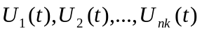 от 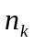 независимых источников поступают на устройство уплотнения. При помощи соответствующих канальных кодеров и модуляторов они преобразуются в канальные сигналы 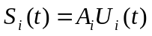, где 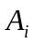 - оператор преобразования. В процессе преобразования канальные сигналы приобретают отличительные признаки, по которым на приемной стороне производится их разделение. Такими признаками могут быть, например, время излучения сигнала, его частота, форма и другие.
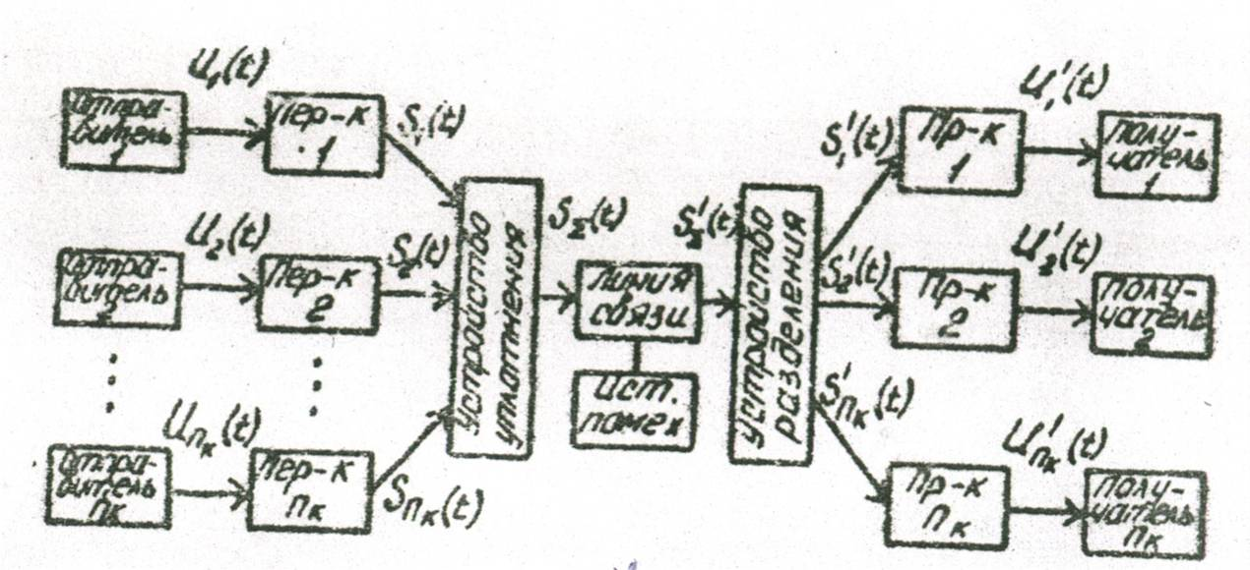

Рис. 1.4
Все канальных сигналов суммируются и образуют групповой сигнал 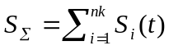, который поступает в общий групповой канал многоканальной системы. В системах радиосвязи групповой сигнал используется для модуляции несущего колебания передатчика. В результате образуется линейный сигнал. После демодуляции линейного сигнала на приемной стороне групповой сигнал 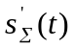 восстанавливается с наложением помех. Восстановленный групповой сигнал поступает на устройство разделения, состоящее из селекторов и демодуляторов отдельных каналов. Селекторы разделяют линейный сигнал на его канальные составляющие, а демодуляторы преобразуют эти составляющие в исходные сообщения. При неидеальном разделении каналов возникают помехи, называемые переходными помехами.
Условием эффективного разделения канальных сигналов является линейная независимость реализаций 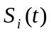. Сигналы считаются линейно независимыми, когда любой из них не может быть образован линейной комбинацией других сигналов. Частным случаем линейно независимых является взаимоортогональные сигналы. Широкое применение нашли многоканальные системы с частотным и временным разделением каналов.
Частотное уплотнение (разделение) каналов (ЧРК) предполагает выделение каждой паре абонентов частотного участка в полосе пропускания линии связи. Каждый канал многоканальной системы связи может быть, в свою очередь, использован для передачи сигналов нескольких других каналов, обладающих более низкими полосами частот (например, телеграфными). Такой способ называется вторичным уплотнением.
Временное уплотнение (разделение) каналов (ВРК) предполагает поочередное подключение абонентов к общей линии связи при помощи синхронных коммутаторов на передающей и приемной сторонах. Импульсам каждого из каналов отведены свои временные интервалы. Частота дискредитации определяется исходя из требований теоремы Котельникова. В интервале между импульсами одного канала размещаются импульсы других каналов и тактовые импульсы, если они передаются. В цифровых телефонных каналах каждый отсчет согласно стандарту кодируется 8 двоичными разрядами.

1.4. Основные характеристики каналов связи и требования к ним

Различают относительный, абсолютный и измерительный уровни сигнала. Их выражают в логарифмических единицах децибелах (дБ) или неперах (Нп). Относительный уровень сигнала в некоторой точке х канала связи определяется соотношением

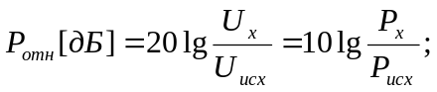
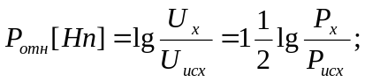

где  - напряжение и мощность сигнала, принятые за исходные;
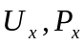 - напряжение и мощность в точке измерения уровня. При определении абсолютного уровня 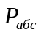. исходную мощность принимают равной 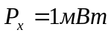. Измерительным уровнем называется абсолютный уровень в данной точке, когда уровень на входе цепи равен 0 дБ.
Величина 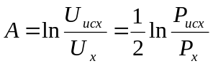 называется затуханием участка канала связи. Очевидно, что 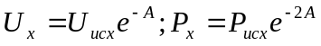. Общее затухание канала связи длиной  равно 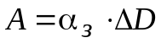, где - погонное затухание.
Затухание пассивного участка канала связи определяется как разность уровней в логарифмических единицах на входе и выходе этого участка. Остаточное затухание определяется с учетом активных усилительных элементов и представляет собой разность между уровнями сигнала на входе и выходе канала, измеренную на стандартной нагрузке 600 Ом. Стабильность остаточного затухания – важная характеристика канала связи, влияющая на устойчивость приема информации. Допустимое значение остаточного затухания канала при частоте сигнала 800 Гц, должно быть равно 7 0,43 дБ.
Амплитудная характеристика представляет собой зависимость величины остаточного затухания от уровня сигнала на входе при постоянной частоте измерительного сигнала, равной 800 Гц. Во избежание больших нелинейных искажений остаточное затухание канала должно оставаться постоянным с точностью до 0,3 дБ при изменении уровня сигнала на входе в пределах от -17,5 до 3,5 дБ.
Коэффициент нелинейных искажений представляет собой отношение эффективного напряжения гармоник, измеренных на выходе канала связи при подаче на его вход гармонического колебания с частотой 800 Гц, к эффективному значению выходного напряжения. Коэффициент нелинейных искажений канала связи на одном переприемном участке по низкой частоте должен быть не более 1,5% при номинальном уровне передачи на частоте 800 Гц. При наличии нескольких переприемных участков допускается увеличение этого коэффициента пропорционально числу таких участков.
Амплитудно-частотной характеристикой (АЧХ) канала называется зависимость его остаточного затухания от частоты.
Полосой пропускания канала связи называется область частот, в пределах которой остаточное затухание не превосходит 8,7 дБ остаточного затухания на частоте 800 Гц. Для канала тональной частоты (ТЧ) эта область частот находится в пределах 300...3400 Гц.
Фазо-частотной характеристикой (ФЧХ) канала 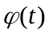 называется зависимость сдвига фаз между колебаниями на входе и выходе канала от частоты несущего колебания. Если ФЧХ линейна во всем диапазоне частот спектра сигнала, то сигнал будет передаваться без искажений.
Требование на линейность ФЧХ канала ТЧ обусловливается неравномерностью группового времени распространения 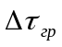, равного отклонению группового времени распространения от его минимального значения 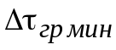, т.е. 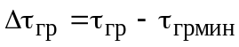,где 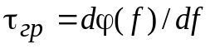 .
За допустимое значение величины при передаче данных принимается 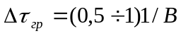, где В – скорость модуляции. При передаче речевых сигналов нелинейность фазочастотной характеристики несущественна.
Основными характеристиками каналов связи, определяющих качество обмена информацией (Q₀5) являются верность и скорость передачи сообщений. Количественной характеристикой оценки верности передачи в цифровых каналах является вероятность искажения одного бита (Р_{о}). Требования к этой характеристике определяется системой управления, в которой используется этот канал и может изменяться в пределах 10⁻² – 10⁻⁹.
При передаче непрерывных сообщений верность характеризуется степенью соответствия принятого сообщени (U_{пр}(t ) переданному (U_{пер} (t)). Количественной характеристикой является среднеквадратичная ошибка

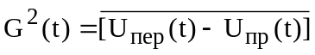
Чертой обозначена операция усреднения.
Для цифровых каналов важной характеристикой является скорость передачи сообщений, которая определяется скоростью модуляции (В) основанием кода (m_{c}) и разрядностью сообщения (n)
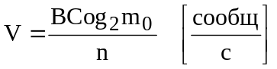
Для определенной скорости передачи в основном цифровом канале аналоговые телефонные сигналы квантуются по времени с частотой следования отсчетов, равной 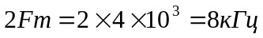. Каждый отсчет кодируется 8 разрядами. В результате скорость передачи в цифровом телефонном канале составляет 64 кбт/с. Согласно рекомендаций МККТТ применяют стандартную скорость модуляции равную 144 кбт/с, что составляет два канала по 64 кбит и один канал телесигнализации 16 кбт/с. Использование дифференциальной ДИКМ позволяет снизить скорость в каждом канале до 32 кбит/с.

1.5 Характеристика линий связи

В качестве линий связи применяют проводные (кабельные) радио и оптические средства.
Воздушная линия представляет собой пару медных проводов, подвешенных на опорах. Полоса пропускания такой пары составляет порядка 10⁵ Гц.
Кабельные линии связи это совокупность оконечных, промежуточных усилительных пунктов, соединенных кабелями. В цифровых системах связи на усилительных пунктах, кроме усиления осуществляется регенерация сигналов, т.е. восстановление формы, длительности и амплитуды импульсов. В результате этого отношение сигнал/помеха определяется только участком между двумя соседними усилительными пунктами. В аналоговых же системах происходит накопление помех по мере прохождения усилительных пунктов. Усилительные пункты разделяются на обслуживаемые (ОУП) и необслуживаемые (НУП). Необслуживаемые усилительные пункты работают автоматически и управляются дистанционно с обслуживаемых усилительных пунктов по каналам телеуправления и телесигнализации. Электропитание для устройств необслуживаемых пунктов поступает с ближайшего обслуживаемого по жилам магистрального кабеля.
Таблица 1.1
Конструкция  а  d  а>>d  а  d | Название | Полоса частот (Гц) | Длина волны | Область применения
 | Воздушная линия | 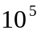 | > 3 км | Линии сельской связи
 | Симметричная пара | 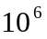 | 300 м | Городская телефонная сеть
 | Коаксиальная пара | 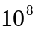 | > 3 м | Магистральные линии

По конструкции различают симметричные и коаксиальные кабели, а в зависимости от условий прокладки подземные, подводные и воздушные.
Для передачи сигналов на расстоянии десятков и сотен метров широкое применение находит кабель, основанный на использовании скрученной или витой паре. Симметричный кабель содержит несколько четверок проводов, заключенных в свинцовую (алюминиевую или стальную) оболочку. Диаметр провода равен 0,7-1,6 мм. Коаксиальный кабель содержит от 2 до 8 пар, также заключенных в оболочку. Диаметр внутреннего провода коаксиальной пары составляет 1-3 мм. Диаметр внешнего провода порядка в три раза больше. Для предохранения кабеля от проникновения влаги при повреждении оболочки под нею с использованием специальных баллонов на усилительных пунктах поддерживается избыточное давление (0,5 - 0,7 атмосферы). Кабель укладывается под землей на глубине от 0,8 до 1,2 м. Одна пара симметричного кабеля имеет полосу пропускания до 1 мГц, что позволяет организовать в ней до 120 каналов ТЧ, а коаксиального кабеля – до нескольких десятков мГц. Что позволяет организовать до нескольких тысяч каналов ТЧ. С увеличением числа каналов, организуемых в линии связи, уменьшается расстояние между усилительными пунктами. Так, в линии связи емкостью 24 канала протяженность участка между усилительными пунктами составляет 40 км, а в линии емкостью 60 каналов – около 20 км. При использовании коаксиального кабеля это расстояние еще меньше. Основные характеристики проводных линий связи приведены в таблице 1.1.
Кабели на скрученной (витой) паре содержат два или четыре витые пары с различным шагом скрутки. Каждая пара – это два скрученных изолированных проводника. Кабель накрыт внешней изоляционной оболочкой, защищающей провода от влаги и механических воздействий.
Скрученная пара проводов по свойствам существенно отличается от пары тех же прямых проводов, идущих рядом параллельно друг другу. При скручивании оказывается, что проводники идут всегда под некоторым углом друг к другу, что снижает емкостную и индуктивную связь между ними. Кроме того, значительный отрезок такого кабеля для внешних полей оказывается симметричным (круглым), что снижает его чувствительность к наводкам (по дифференциальной помехе) и внешние излучения при прохождении сигнала. Чем мельче шаг скрутки, тем меньше перекрестные помехи, но и больше погонное затухание кабеля, а также время распространения сигнала. Кабель может иметь различное исполнение, отдельные пары могут иметь экран из медной проволоки и/или фольги. В общий экран могут быть заключены и все пары кабеля.
Категория (Category) витой пары определяет частотный диапазон, в котором ее применение эффективно. В настоящее время действуют стандартные определения 6 категорий кабеля и ожидается появление кабелей категории 7. Частотные диапазоны применимости кабелей различных категорий приведены в табл.. 1.2.

Таблица 1.2. Классификации кабелей на витой паре
Категория | Класс линии | Полоса частот, МГц | Типовое сетевое приложение
1 | А | 0,1 | Аналоговая телефония
2 | В | 1 | Цифровая телефония,ISDN
3 | С | 16 | 10Base-T (Ethernet)
4 | - | 20 | Token Ring 16Мбит/сек
5 | D | 100 | 100Base-TХ (Fast Ethernet)
5е | D | 125 | 1000Base-TХ (Gigabit Ethernet)
6¹ | Е1 | 200(250) | -
7¹ | F1 | 600 | -

Категории 6 и 7 еще не стандартизированы.
Кроме общепринятых обозначений кабелей по категориям, существует и классификация кабелей по типам (Туре), введенная фирмой ІВМ. В эту классификацию кроме медных кабелів попали и оптоволоконные. Понятия тип (Туре) и категория (Category) иногда путают, но в названиях кабелей по классификации ІВМ присутствует имя этой фирмы и слово «Туре».

Радиолинии работают в КВ и УКВ диапазонах. Диапазон частот и области применения радиолинии приведены в табл. 1.3.
Диапазон (длина волны) | Диапазон частот | Область применения
Километровый (10-1)км | Длинноволновый (30-300)кГц | Радиовещание
Гектометровый (1000-100)м | Средневолновый (300-3000)кГц | Радиовещание
Декаметровый (100-10)м | КВ (3030)мГц | Радиовещание, радиосвязь
Метровый (10-1)м | УКВ (30-300)мГц | ТВ, радиовещание, радиосвязь
Дециметровый (10-1)дм | Высокочастотный (300-3000)мГц | ТВ, радиосвязь
Сантиметровый (10-1)см | Сверхвысокочастотный (3-30)ГГц | РРЛ, ИСЗ
Миллиметровый (10-1)мм | Микроволновый (30-300)ГГц | РРЛ, ИСЗ
Коротковолновый (КВ) диапазон занимает область частот от 1 до 30 мГц. Электромагнитная энергия в KB диапазоне распространяется пространственными и наземными (поверхностными) лучами. При этом имеют место явления поглощения, преломления, отражения, дифракции и интерференции волн. Явление дифракции (огибания) в этом диапазоне частот выражено слабо, поэтому поверхностная волна распространяется на небольшие расстояния - порядка нескольких десятков километров.
Преломление и многократное отражение радиоволн от Земли и ионизированных слоев атмосферы позволяет обеспечить связь на большие расстояние. Однако степень ионизации и высота ионизированных слоев изменяется в зависимости от времени года и суток, что изменяет условия распространения радиоволн KB диапазона. В результате дальность радиосвязи зависит не только от мощности передатчика и чувствительности приемника, но и от выбора рабочей частоты, состояния ионосферы и уровня помех. Для средств радиосвязи коротковолнового диапазона характерным является замирание сигналов. Причиной этих замираний является интерференция лучей, полученных за счет отражения сигналов от различных слоев ионосферы. В результате замираний существенно повышается вероятность ошибки при передаче цифровой информации и составляет порядка 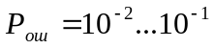. Другим недостатком коротковолнового диапазона является низкая надежность связи при северных сияниях.
Достоинствами KB радиосвязи являются большая дальность действия при сравнительно малых средних мощностях передатчиков, возможность одновременного обмена информацией со многими абонентами; быстрое развертывание линий связи: обеспечение связи с труднодоступными районами и с абонентами, местоположение которых неизвестно.
Ультракоротковолновый диапазон занимает область частот от 30 до 300000 мГц.
Радиоволны этого диапазона не отражаются ионизированными слоями атмосферы, а распространяются над земной поверхностью на дальность прямой видимости, проходят ионизированные слои атмосферы и рассеиваются в мировом пространстве. Однако весьма малая часть электромагнитной энергии рассеивается за счет неоднородностей тропосферы и ионосферы, что создает возможности для организации тропосферной и ионосферной радиосвязи.
Особенности распространения УКВ позволили создать радиолинии прямой видимости, радиорелейные, тропосферные, ионосферные, космические линии связи.
Независимо от вида радиосвязи УКВ диапазон имеет то явное преимущество, что частотная вместимость его составляет около 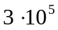 мГц (против 29 мГц KB диапазона). Следовательно, в диапазоне УКВ возможна одновременная работа большого числа радиостанций с шириной спектра излучаемых сигналов до нескольких десятков мегагерц. Это дает возможность передавать в диапазоне УКВ широкополосные сигналы и использовать различные виды модуляции, требующие большой полосы частот и обладающие высокой помехоустойчивостью.
Радиорелейные линии связи представляют собой цепочку прием-но-передающих станций сантиметрового, дециметрового или метрового диапазона, расположенных друг от друга на расстоянии прямой видимости. Дальность прямой видимости определяется по формуле 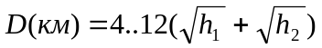, где 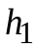 и 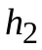 – соответственно высота передающей и приемной антенн в метрах. В реальных условиях составляют 40-60 км. В гористой местности в ряде случаев удается обеспечить прямую видимость на расстояние 110-150 км. Антенные системы высоконаправлены, что позволяет использовать передатчики небольшой мощности (до 20 Вт) и резко ослабить воздействие внешних помех (и в частности преднамеренных), снизить взаимные помехи между радиостанциями. Уровень сигнала на входе приемника не зависит от времени и других внешних факторов, что повышает устойчивость связи. Использование радиорелейных линий обеспечивает устойчивую передачу информации. Однако необходимость наличия ретрансляторов, высоких опор для антенн усложняет и удорожает организации связи.

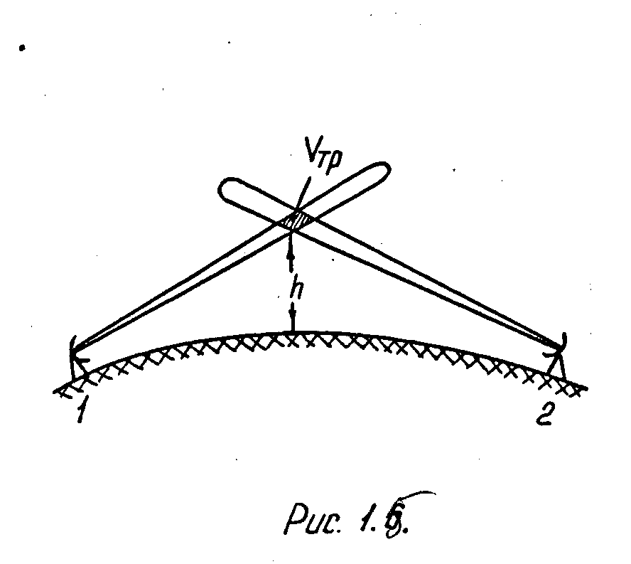

Рис 1.4

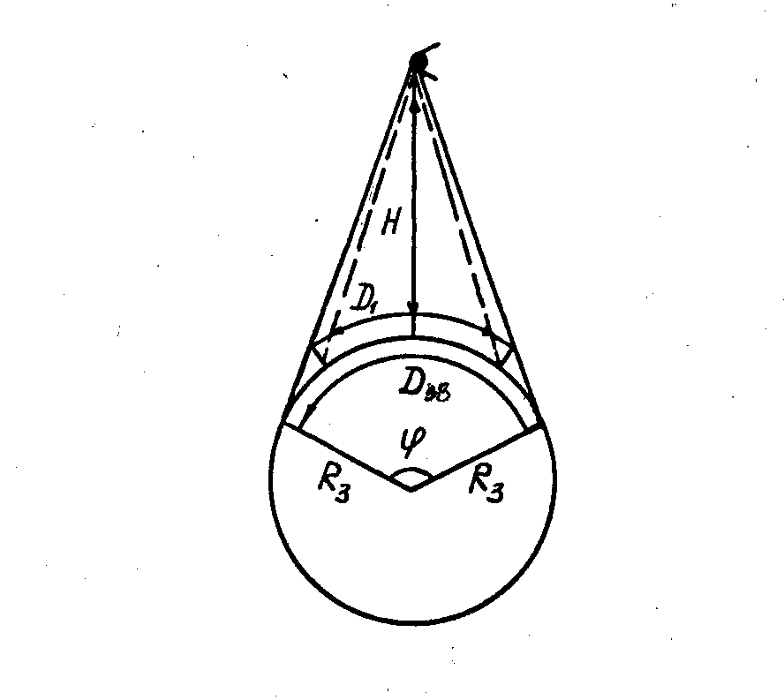
Дев.
Рис. 1.6
Тропосферные линии связи основаны на явлении рассеяния ультракоротких волн в тропосфере. Общий принцип тропосферной связи поясняется на рис.1.5. Антенны станций с большими коэффициентами усиления ориентируются так, чтобы их диаграммы направленности пересекались в тропосфере на высоте h. Объем тропосферы 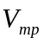, образованный пересечением диаграмм направленности антенн, рассеивает облучающие его радиоволны. Некоторая часть рассеянной электромагнитной энергии улавливается антенной станции 2 и поступает на вход приемника. Дальность тропосферной связи между двумя станциями определяется соотношением 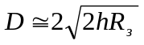, где h – высота расположения рассеивающего объема; a 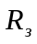 - радиус Земли, равный 6370 км. Высота рассеивающих слоев тропосферы ограничена 10-12 км. Поэтому дальность тропосферной связи редко превышает 800-850 км, а чаще имеет значение 250-500 км. Для ее увеличения используют тропосферные радиорелейные линии (ТРРЛ), отличающиеся от РРЛ прямой видимости значительно большими интервалами ретрансляции. Тропосферные линии характеризуются большими потерями при рассеянии (до 230-240 дБ) и замираниями сигналов: длительными – часы; кратковременными – секунды, минуты. Для повышения устойчивости связи приходится использовать мощные передатчики (до 10 кВт и более), высоконаправленные антенны и разнесенный по пространству и частоте прием.
Несмотря на то, что оборудование станций тропосферной связи более сложное и дорогостоящее, чем радиорелейных, увеличение интервалов ретрансляции делает тропосферные радиолинии незаменимыми для организации связи в труднодоступных или малонаселенных районах, а также для связи через морские пространства.
Космические линии связи содержат космические ретрансляторы, расположенные на орбитах высотой в несколько десятков тысяч километров, которые видны на огромной территории. Это позволяет организовать радиолинию протяженностью в несколько тысяч километров. Максимальный размер зоны видимости (рис.1.6) определяется по формуле

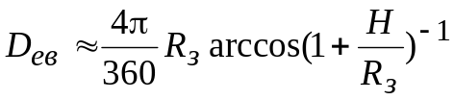, где - радиус (6370 км).

Из-за вносимых тропосферой шумов минимальный угол возвышения может быть 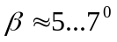, что уменьшает размер зоны радиовидимости (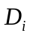), Особенности распространения электромагнитных колебаний через атмосферу, а также радиоизлучения различных планет, ограничивают диапазон частот для космических систем связи участком 2...8 ГГц.
Спутники-ретрансляторы могут располагаться на круговой или эллиптической орбитах.
В зависимости от высоты орбиты подразделяются на геостанционарные (GEO), средневысотные (MEO) и низкоорбитальные (LEO) (рис. 1.7).

LEO
MEO
GEO
Геостационарный КА
(высота 36000 км)
Средневысотный КА
(высота 50000 – 1500 км)
Низкоорбитальный КА
(высота 800 – 1500 км)
Рис. 1.7 Типы орбит, используемых в спутниковой связи

Геостационарные спутники, располагаясь на высоте примерно 36000 км, находятся над заданной точкой земной поверхности. Этот эффект достигается за счет того, что КА, двигаясь со скоростью вращения Земли, как бы зависает над определенной точкой поверхности, расположенной на экваторе. Связь через геостационарный КА не имеет перерывов в обслуживании, обусловленных взаимным перемещением спутника и терминала пользователя. Система из трех спутников обеспечивает охват практически всей территории земной поверхности.
К достоинствам систем на геостационарной орбите следует отнести возможность обеспечения частоты за счет доплеровского эффекта.
Ресурс геостационарных КА достаточно высок: срок эксплуатации современных КА составляет около 15 лет. Но это не предел, теоретически он может быть увеличен до 25.
Однако эти системы имеют ряд недостатков. Спутники на геостационарных орбитах можно с успехом использовать для систем радио- и телевизионного вещания, где задержки в 250 мс в каждом направлении не сказываются на качественных характеристиках сигналов. В то же время в системах персональной радиотелефонной связи длительная задержка ухудшает качество телефонной связи. Суммарная величина задержки в этих системах составляеит 600 мс (с учетом времени обработки и коммутации в наземных сетях), что затрудняет общение абонентов даже при современной технике эхоподавления. В случае двойного скачка задержка становится уже неприемлемой более чем для 20% пользователей.
Системы со средневысотными КА обеспечивают более высокие характеристики обслуживания абонентов, чем геостационарные, за счет увеличения рабочих углов места и числа КА, находящихся одновременно в поле зрения наблюдателя. Радио видимость двух спутников обеспечивается 95% суточного времени. При этом, хотя бы один из спутников виден под углом более 30^{о}. Благодаря этому не нужен дополнительный энергетический запас радиолинии на потери распространения в ближней зоне (деревья, здания и другие преграды).
Трасса средневысотных спутников проходит в диапазоне высот от 5000 до 15000 км. Они могут создать меньшую зону обслуживания, чем геостационарные, поэтому для глобального охвата наиболее населенных районов Земного шара и судоходных акваторий необходимо 7-12 спутников.
Особенностью низко орбитальных КА является используемый диапазон частот – от 1 ГГц и легкие космические аппараты массой от 50 до 250 кг. В системе используется от 6 до 48 КА.
Основными параметрами, характеризующими тип эллиптической орбиты, являются период обращения спутника вокруг Земли и эксцентриситет (показатель эллиптичности орбиты). В настоящее время находят применение несколько типов эллиптических орбит с большим эксцентриситетом: «Борелиус» (период обращения 3 ч), «Архимед» (8 ч), «Молния» (12 ч), «лопус» (14,4 ч), «Тундра» (24 ч).
За счет высокого апогея спутник на высоко эллиптических орбитах большую часть времени остается в зоне видимости определенного региона, обеспечивая связь в течение длительного времени. Так, спутник с орбитой типа «Молния» (апогей 400000 км, перигей 460 км) обеспечивает сеанс связи продолжительностью 8-10 час, а система из трех таких спутников - глобальную круглосуточную связь.
Эллиптические орбиты с более низким апогеем, такие как «Борелиус» (апогей 7840 км, перигей 520 км) или «Архимед» (апогей 26737 км, перигей 1000 км) предназначены для обеспечения региональной связи. Хотя системы, использующие эллиптические орбиты с более низким апогеем, выигрывают в энергетических характеристиках у высоко эллиптических, однако проигрывают им в продолжительности сеансов. Для обеспечения непрерывной круглосуточной связи с использованием орбит типа «Борелиус» требуется не менее 8 КА. Орбита «Борелиус» является солнечно-синхронной, что позволяет обеспечить максимальную зону обслуживания в освещаемых Солнцем регионах при углах радио видимости КА не менее 25^{о}.
При выборе эллиптических орбит на величину наклонения плоскости орбиты к экватору накладываются существенные ограничения, поскольку из-за воздействия неоднородностей гравитационного поля Земли, большая ось эллиптической орбиты испытывает вращательный момент, что приводит к колебаниям широты под спутниковой точки в апогее.
Использование системы из 3-4 ИСЗЗ, расположенных на эллиптической орбите со смещением друг относительно друга, позволяет обеспечить непрерывную круглосуточную связь. Движение спутника-ретранслятора по таким орбитам со скоростью V_{p} обусловливает эффект Доплела. При передаче модулированных колебаний частота каждой спектральной составляющей изменяется в (1 + V_{p}/c) раз, где С – скорость света. Это приводит к дефоормации спектра сигнала. Для устранения искажений передаваемых сообщений необходимо компенсировать такую деформацию спектра. Вследствие больших расстояний между ретранслятором и земными станциями время запаздывания сигналов сравнительно велико (около 250 мс при высоте ИСЗ 36 тыс км). Такое запаздывание вызывает потерю «контакта» между абонентами. Указанная причина приводит также к появлению эхо-сигналов, т.е. к приему своего же сигнала, но с запаздыванием на удвоенное время распространения. Для уменьшения влияния эхо-сигналов используют специальные эхо-заградители.
При организации связи различают два метода использования ИСЗ: метод парных станций, при котором любые две наземные станции могут использовать спутник для двухсторонней связи только между собой и метод многих станций (много станционный доступ), при котором более двух наземных станций могут использовать один ИСЗ для одновременной связи каждой станции с любой другой или со всеми остальными станциями.
В случае много станционного доступа (МД) спутник функционирует в сети, охватывающей много пунктов, каждый из которых в любое время может установить связь с другим пунктом. Он играет роль центральной станции, через которую проходят все абонентские линии данной сети. Наиболее простым и распространенным методом МД является частотное разделение каналов.
При временном разделении каналов требуемая ортогональность сигналов различных абонентов достигается тем, что каждой станции, входящей в сеть для излучения сигналов выделяется определенный временной интервал. Интервалы излучения всех станций взаимно синхронизированы.
Системы подвижной связи – это совокупность технических средств, обеспечивающих связь подвижных абонентов, как с абонентами телефонной сети общего пользования, так и между собой. Для организации связи выделен ряд участков в диапазоне от 30 до 1800 мГц. Системы подвижной связи подразделяются на транкинговые, сотовые и системы персонального вызова (пейджинговын).
В транкинговых системах в выделенном диапазоне частот организуется несколько (пучок) каналов связи, максимальное количество которых достигает 32. Территория, на которой размещается транкинговая система, может обслуживаться одной или несколькими базовыми станциями, соединенными между собой и с телефонной сетью общего пользования. Под термином «транкинг» понимают метод равного доступа абонентов к общему выделенному пучку каналов. Свободный канал закрепляется за абонентом на времяинформационного обмена. Для увеличения дальности действий системы предусматриваются несколько (от 2 до 16) ретрансляторов. Антенны с круговой диаграммой направленности размещаются на возвышенном месте зоны обслуживания. Для транкинговой системы выделены диапазоны частот 160, 450 и 900 мГц с размещением между каналами передачи и приема в 4, 10 и 15 мГц соответственно. В зависимости от указанного диапазона радийс зоны обслуживания составляет «. 10-15 и 5-10 км соответственно
В сотовых системах территория разбега на зоны обслуживания радиусом (2-5) км в форме правильного шестиугольника (соты). Каждая из сот обслуживается много канальным приемопередатчиком – базовой станцией. Количество каналов базовой станции кратно 8 (8, 16, 32). Один из каналов является управляющим. На этом канале происходит установление соединения, а сам разговор осуществляется по свободному в данный момент каналу. Базовые станции соединены с центром коммутации подвижной связи (контрольной станцией), выделенных проводным или радиорелейным каналом. Она осуществляет управление базовыми станциями, постоянное слежение за подвижными станциями и организует эстафетную передачу абонента. Кроме того, она является интерфейсом между подвижными станциями и телефонной сетью общего пользования.
Пейджинговая сеть содержит передающее устройство, антенна которого имеет круговую диаграмму направленности и приемные устройства мобильных абонентов (пейджеры). Сообщения, передаваемые на пейджер, принимаются оператором сети по телефону и вводятся с помощью компьютера в сервер этой сети. Принятое сообщение отображается на дисплее пейджера. В двухсторонней пейджеровой сети имеется возможность не только посылать сообщения, но и получать ответ в виде квитанции (да, нет). Ответы даются путем нажатия кнопки. Для этого к стационарному пейджеру добавляется маломощный передатчик. Качественный скачок в развитии мобильной связи произошел после появления КА на низких круговых и средневысотных орбитах. Эти аппараты близки к поверхности Земли, что позволяет использовать дешевые малогабаритные терминалы и небольшие антенны, что существенно расширяет сферу телекоммуникационных услуг, обеспечивая пользователей глобальной персональной связью с помощью терминала типа «телефонная трубка». Однако переход на низкие орбиты нельзя считать генеральной тенденцией развития мобильной спутниковой связи. Столь же важным фактором в развитии мобильных спутниковых систем является переход на эллиптические орбиты. Есть основания полагать, что традиционные системы, использующие КА геостационарных орбитах найдут применение в мобильных системах связи.
Классификация систем мобильной спутниковой связи приведена на рис. 1.7.
СИСТЕМЫ МОБИЛЬНОЙ СПУТНИКОВОЙ СВЯЗИ
Система со сверхнизко-скоростными каналами
(менее 1,2 кбит/с)
Система с низкоскоростными каналами
(1,2-9,6кбит/с)
Система с среднескоростными каналами
(9,6-64кбит/с)

Система с высокоскоростными каналами (64кбит/с)

GEO
LEO
GEO
LEO
MEO
GEO
MEO
GEO
MEO
LEO
Рис. 1.7 Классификация систем мобильной спутниковой связи

В последние годы широкое распространение находят оптические линии связи. Оптический диапазон включает участок от 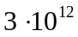 до 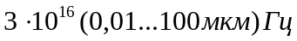. Для целей связи перспективными являются волны длиной 0,3…30 мкм.
Достоинством оптических линий связи является неподверженность внешним электромагнитным полям, большая пропускная способность, малый объем и вес.
Так, на волне длиной 1 мкм полоса частот, составляющая всего один процент от несущей частоты, равна 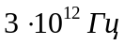, что соответствует практически всему радиодиапазону. В настоящее время по волоконным световодам уже можно осуществить передачу сигналов с шириной спектра до нескольких гигагерц на расстояние до нескольких километров без промежуточных усилительных пунктов. Оптические волокна изготавливаются из кварцевого стекла с добавлением окиси германия. Диаметр поперечного сечения имеет величину порядка 0,1…0,2 мм. Волокно представляет собой, фактически, диэлектрический оптический волновод. В таких волноводах (как и в металлических) возможно распространение волн с определенным распределением по поперечному сечению электрического и магнитного полей. Эти волны называют модами. Волокна, в которых может распространяться только одна мода, называют одномодовыми. Волоконно-оптический кабель состоит из нескольких волокон (может быть несколько десятков). Источниками света в волоконно-оптических линиях являются полупроводниковые лазеры или светодиоды. При передаче сигналов между космическими аппаратами источниками света являются газовые или твердотельные лазеры. Приемники обычно прямого детектирования. Фотодетекторы представляют собой фотодиоды.
Скорость передачи в волоконных линиях достигает несколько сот мегабит в секунду. При такой большой скорости передачи предъявляются жесткие требования к точности синхронизации. Поэтому в волоконно-оптических линиях обычно используются так называемые самосинхронизирующие коды.
Оптические линии с распространением волн в неограниченном пространстве используют направленное лазерное излучение. Из-за поглощения волн в атмосфере обеспечивают связь на малых дальностях. Возможно использование оптических волн для ретрансляции через ИСЗ.

1.6 Стандартная семиуровневая модель телекоммуникационных систем

Телекоммуникационные сети, основанные на использовании указанных выше линий связи, состоят из большого количества разного оборудования и программ: операционных систем и модулей применения. Разнообразные требования к телекоммуникационным сетям, привели к разнообразию сетевого оборудования и программ. Оборудования отличается не только по основным, а и по вспомогательными функциям. Непрерывно увеличивается количество видов сервиса, который предоставляется пользователям. Разнообразие увеличивается также за счет того, что много устройств и программ состоит из разных наборов, составных частей. Кроме того, в мире есть очень много фирм, которые занимаются разработкой и изготовлением телекоммуникационного оборудования и программного обеспечения. Это в свою очередь приводит к разнообразию технических решений.
В современном мире телекоммуникационные системы, как правило, не являются замкнутыми системами: взаимодействуют локальные сети в середине фирм и между фирмами; индивидуальные пользователи обмениваются информацией на территории городов, районов, областей, государства, земного шара. Все это требует совместимости оборудования, телекоммуникационных сетей на разных уровнях. Все разработчики и производители поняли, что возможность легкого взаимодействия с оборудованием других конкурирующих фирм повышает ценность изделий, так как их можно использовать большим количеством работающих сетей. Совместимость обеспечивается только тогда, когда все производители реализуют одинаковые стандарты.
Стандарты телекоммуникационных систем делятся на:
• международные;
• национальные;
• специальных комитетов и объединений;
• отдельных больших фирм.
Рассмотрим в этом подразделе только некоторые из них.
Телекоммуникационные системы - это довольно сложные системы как по своей структуре, так и по функциям, которые они выполняют. Сети телекоммуникаций могут охватывать как отдельный офис, так и весь земной шар.
Организация взаимодействий между устройствами в сети является сложной задачей. Как известно, для решения сложных задач используется универсальный прием - декомпозиция одной сложной задачи на несколько, более простых - модулей. При декомпозиции часто используют многоуровневый подход. В этом случае множество модулей разбивают на уровни. Уровни образовывают иерархию, т.е. есть вышележащий и нижележащий уровни. Множество модулей, которые составляют каждый уровень, сформировано таким образом, при котором для выполнения своих задач они обращаются с запросами только к модулям, которые непосредственно граничат с нижележащим уровнем.
С другой стороны, результаты работы всех модулей, которые принадлежат какому-то уровню, могут быть переданные только модулям соседнего вишележащего уровня.
При приведенном способе декомпозиции нужно четко определить функции каждого уровня, а также так называемого інтерфейса между уровнями. Интерфейс – это набор функций, взаимодействия соседних уровней.
Оборудования, которое расположено в узлах сети, может быть представлено в виде описанной многоуровневой модели. Процедура взаимодействия пары узлов сети может быть описана в виде набора правил взаимодействия каждой пары одинаковых уровней оборудования этих узлов. Правила, которые определяют последовательность и структуру (формат) сообщений, которыми обмениваются компоненты сети, которые лежат на одном уровне, но в разных узлах, называются протоколом.
Протоколы определяют правила взаимодействия одного уровня в разных узлах, а интерфейс - модулей соседних уровней выше и нижчележащих в одном узле.
Полный набор протоколов всех уровней, которые достаточны для организации взаимодействия узлов в сети, называется стеком телекоммуникационных протоколов.
Протоколы могут быть реализованы как программно, так и аппаратно. Протоколы низших уровней реализуются аппаратными средствами в комбинации с программными, и чем высие уровень, тем больше часть программных средств. Протоколы высших уровней - это, как правило, чисто программные протоколы.
Протоколы разных уровней независимые. А это означает, что протокол любого уровня может быть изменен независимо от протокола второго уровня.
Протоколов взаимодействия систем телекоммуникаций можно придумать множество, но тогда разные системы не будут открытыми к взаимодействию. Стыковка их будет сложной задачей.
Единый выход – это стандартизация модели взаимодействия систем телекоммуникаций. В начале 80-х годов несколько международных организаций - разработали так называемую модель взаимодействия открытых систем (ВОС) (Open System Interconnection, OSI).
В модели OSI средства взаимодействия делятся на семь уровней: прикладной, представительный, сеансовий, транспортный, сетевой, канальный и физический (рис. 1.8).
Например, телекоммуникационная система должна передать текст определенного объема (говорят текстовый файл) из пункта В. Передача текстовых файлов - это прикладная задача.
Абонент обращается с запросом к прикладному уровню. На основе этого запроса программное обеспечение прикладного уровня формирует сообщение стандартной формы - формата. Оно состоит из заголовка “7” и поля данных - полезной информации (рис. 1.8). Заголовок содержит служебную информацию, которую необходимо передать через сеть прикладного уровня оборудования адресата, чтобы сообщить его, какую работу необходимо выполнить.

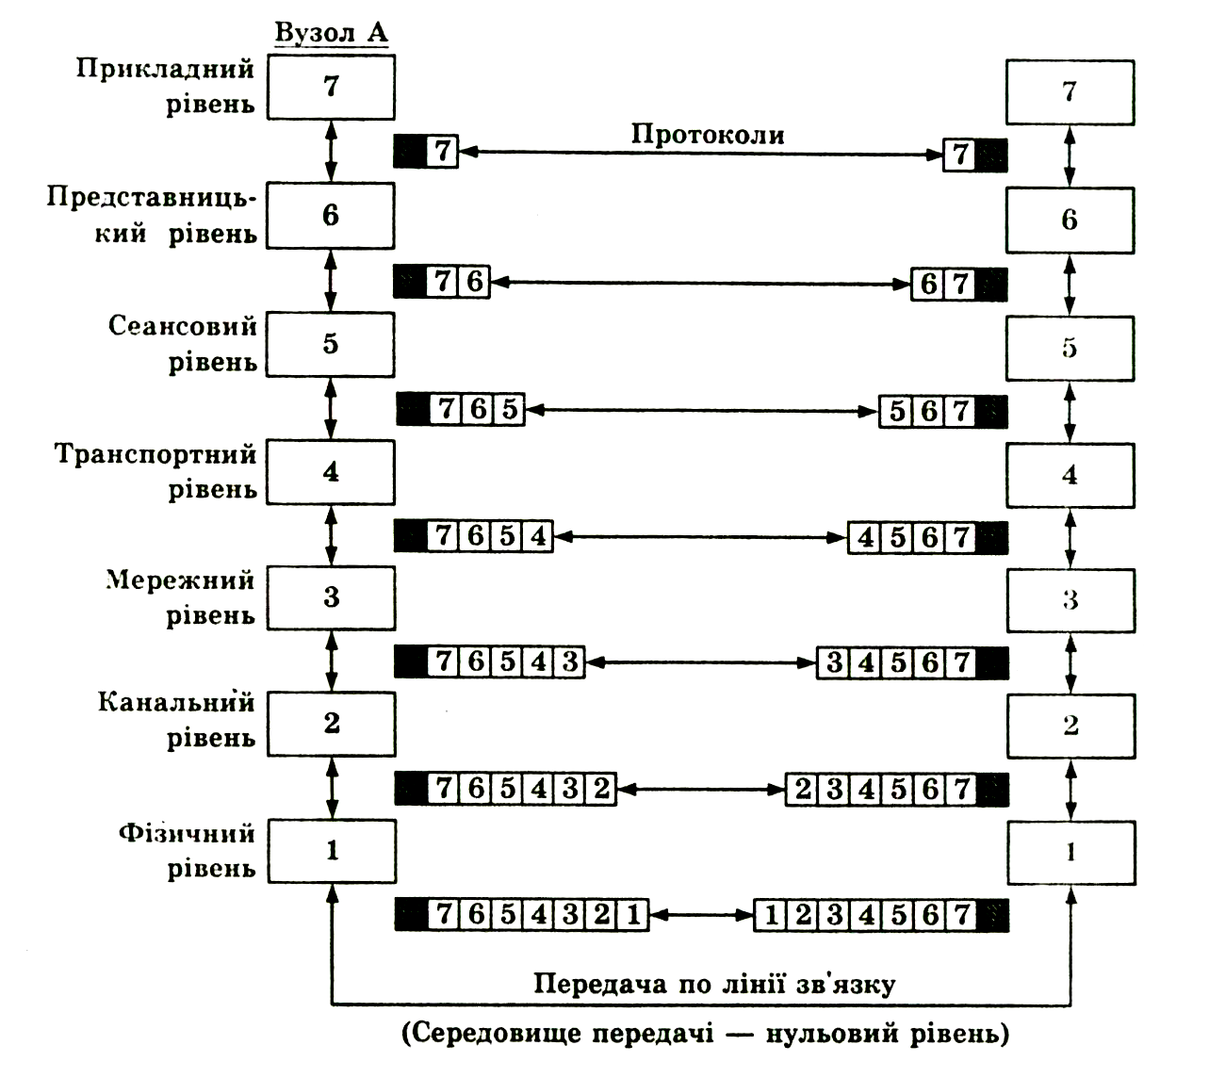
Узел1
Узел А
Транспортный уровень
Сетевой
уровень
Прикладной уровень
Сеансовый уровень
Представительныйуровень
Канальный
уровень
Физический
уровень
Протоколы
Узел В
Передача по каналу связи

Рис. 1.8 Модель взаимодействия открытых систем

Например, заголовок должен иметь информацию о местонахождении файла и об операции, которую необходимо с ним выполнить. Поле данных может быть пустым, или содержать информацию, которую необходимо записать в файл, отправленный из пункта В. После отправки в пустом файле, например, останется имя (код) того, кто его передал.
После формирования сообщения прикладной уровень направляет его представительному уровню. Протокол представительного уровня на основе информации, которая содержится в заголовке прикладного уровня, выполняет определенные действия и прибавляет к сообщению собственную служебную информацию - заголовок представительного уровня, в котором содержатся указания для протокола представительного уровня оборудования получателя.
Полученное, сообщение передается сеансовому уровню и т.д. В конце концов, сообщение достигает нижнего, физического уровня, который передает его по каналу связи оборудованию получателя.
Когда сообщение поступает на оборудование получателя информации, оно принимается на физическому равные и последовательно перемещается вверх от уровня к уровню, каждый уровень анализирует и обрабатывает заголовок своего уровня, потом изымает его и передает сообщение высшему уровню.
В модели OSI различают два вида протоколов: протоколы с установлением соединения и протоколы без предыдущего установления соединения. В первом случае перед обменом данными отправитель и получатель сначала должны установить соединение и выбрать некоторые параметры протокола, которые будут использованы при обмене данными. После завершения обмена данными отправитель и получатель должны разорвать соединение. Во втором случае отправитель передает сообщение без любых предыдущих действий.
Рассмотрим основные функции, которые выполняются на каждом из семы уровней модели OSI.
На физическом уровне обеспечивается интерфейс между оборудованием и физической средой – каналом связи, и выполняются функции управления потоком импульсов.
На физическом уровне выполняются такие основные функции:
• обеспечение физического стыка - вид соединения оборудования с каналом связи, назначение контактов;
• передача сигналов по сети;
• усиление или регенерация сигналов для обмена между сетью и оборудованием;
• преобразование сигналов, модуляция, демодуляция;
Канальный уровень выполняет основную функцию - обеспечение доступа к сети. Кроме управления доступом к среде передачи на канальном уровне реализуются механизмы обнаружения и коррекции ошибок. Для этого формируются кодовые комбинации, которые называются кадрами. В начале и конце кадра размещают специальную последовательность бит для его выделения.
Канальный уровень не только обнаруживает ошибки, но и исправляет их за счет повторной передачи поврежденных кадров.
Следует отметить, что в некоторых протоколах функция исправления ошибок отсутствует.
Сетевой уровень выполняет функции управления потоком кадров маршрутизации.
Сообщение сетевого уровня называются пакетами.
Транспортный уровень обеспечивает транспортирование данных верхних уровней с требуемой надежностью. В модеме OSI определено пять классов обеспечения надежности транспортирования пакетов, которые называют классами сервиса транспортного уровня.
Например, если качество каналов связи высокая, то используется облегченный класс сервиса без многократных проверок, предоставление подтверждений в получении пакетов и др., когда средства низших уровней очень ненадежные, то нужно использовать сервис с максимумом средств для выявления и исправление ошибок.
Как правило все протоколы, начиная с транспортного и выше, реализуются программными средствами. Они являются компонентами сетевых операционных систем.
Сеансовий уровень обеспечивает управление диалогом, он фиксирует, какая со сторон в данный момент активная, а также предоставляет средства синхронизации.
Средства синхронизации разрешают вставлять закодированные символы контрольных точек. В случае отказа есть возможность возвратиться к последнему контрольному пункту, а не начинать передачу с начала сеанса. Сеансовий уровень не всегда используется.
Представительный уровень программное выполняет функцию представления данных для прикладного уровня. На этом уровне может быть организовано шифрование и дешифровки данных. Это обеспечит секретность обмена данными для всех прикладных служб.
Прикладной уровень – это уровень применения телекоммуникационной системы. Например, разветвленная сеть учета и обслуживание клиентов по оплате услуг электросвязи в почтовых отделениях, или пунктах предоставления сервисных услуг. Для реализации этих задач разработано специальное программное обеспечение.
Служб прикладного уровня очень много.
Для прикладного уровня единицей данных являются сообщения.
Из всех семи уровней, первые три нижние уровня - физический, канальный и сетевой тесно связанные с технической реализацией сетей и их оборудованием. Поэтому переход к новой телекоммуникационной технологии, как правило, связан с полной заменой этих протоколов.
Протоколы верхних трех уровней - сеансовий, представительный и прикладной мало зависят от технических особенностей построения сети. Эти уровни зависят от применений.
Транспортный уровень есть промежуточным между двумя группами уровней.
Следует отметить, что стандартизированная модель OSI является одной из важнейших моделей телекоммуникационных систем. Однако, может быть и много других моделей таких систем.
Главным преимуществом системы OSI есть ее открытость. Это означает, что можно строить сети с аппаратными и программными средствами разных производителей, если они используют одинаковые стандарты протоколов.

